**DOKUMEN DESAIN PERANGKAT LUNAK**

**SISTEM MONITORING DAYA LISTRIK**

WIREFRAME

*LSKK-SW-WF-01-SMDL*

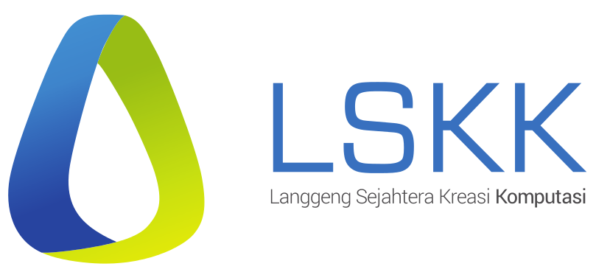

**PT. LANGGENG SEJAHTERA KREASI KOMPUTASI**

**©2019**

Dokumen Desain Perangkat Lunak, MONITORING DAYA LISTRIK

Wireframe Sistem Monitoring Daya Listrik

PT. Langgeng Sejahtera Kreasi Komputasi ©2019

# Deskripsi Aplikasi

# Sistem monitoring daya listrik merupakan sistem *Remote Metering yang* dibangun menggunakan konsep IOT sehingga dapat di implementasi dengan jumlah yang banyak dengan fitur yang semakin kompleks dengan cepat.

# Penggunaan saat intensitas yang tinggi pada skala yang banyak memungkinkan berbagai hal yang tidak dapat dihitung sebelumnya:

# Estimasi status perangkat terpasang dengan granularisasi yang tinggi hingga bahkan dapat memperkirakan terjadinya abnormalitas;

# Prediksi *demand* yang semakin akurat sehingga *supply* dapat dibuat sangat dekat dengan demand dll. Semua tentunya memanfaatkan teknologi *big-data* dan AI.

# *Wireframe*

*Berikut wireframe system sitem monitoring daya listrik:*

|  |
| --- |
|  |

Gambar Tampilan Monitoring E-Meter

|  |
| --- |
|  |

Gambar Tampilan Kendali E - Meter

# *Release Notes*

Berikut *release notes* aplikasi untuk sistem monitoring daya listrik.

### *SMDL-WF, b1912, v1.0*

* Versi rilis pertama.

# *Approval*

Dibuat oleh Tim *S/W* *Engineer* pada 13 Desember 2019.

Dicek dan disetujui pada 13 Desember, oleh:

Mochamad Vicky Ghani Aziz